FI_차기이월 매뉴얼_자산 회계 연결산 (AJAB)
- T-Code/기능/메뉴
어플리케이션 | 메뉴/기능/티코드 명 | 설명
SAP-FI | AJAB | 기존 연도의 마감 완료 후 당해연도의 기간을 마감하여 더 이상 자산 관련 전표를 입력할 수 없도록Close 하는 작업 입니다.
SAP-FI | OAAR | 자산 회계 기존연도의 마감 이후 확인하는 방법 입니다.
- 자산회계 연결산 처리 절차
  - 회사코드를 입력
  - 결산할(기존연도) 회계연도를 입력
  - 테스트인 경우 ”테스트 실행 필드”를 ‘X’로 체크 후 실행
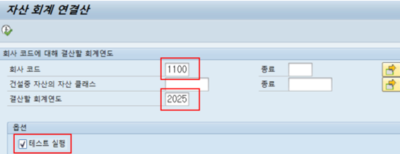

  - 실제 실행인 경우 “테스트 실행” 필드의 값을 삭제하고, 메뉴에서 백그라운드로 실행한다.
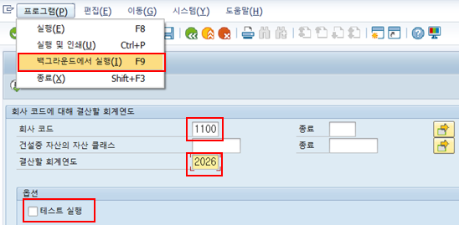

- 자산 회계 연마감 이후 확인은 OAAR에서 합니다.
  - 회사코드를 선택
  - 회계연도 클릭
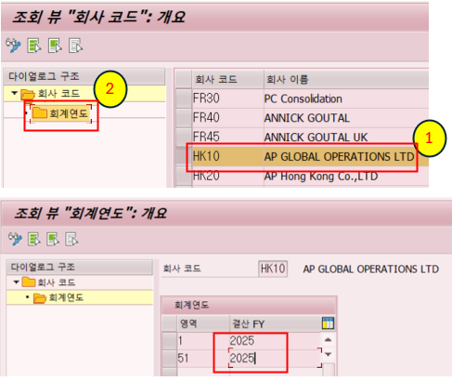
- 2025년 자산 마감이 완료 된 년도가 입력되어 있습니다.

